1 – Il contesto geopolitico della migrazione
Obiettivo: fornire alcune informazioni generali sugli attuali modelli di migrazione (Paesi di origine e rotte migratorie) e indicare altre fonti di informazione.
I Paesi europei hanno sempre accolto i rifugiati, tuttavia è negli ultimi anni che si è assistito a un aumento significativo del numero di richiedenti protezione in Europa. Nel 2015 si è registrato il più alto numero di arrivi: poco più di un milione di persone. Il 17% era costituito da donne e il 25% da bambini e ragazzi al di sotto dei 18 anni d’età. Nel 2016 il numero si è ridotto, restando comunque molto più alto rispetto a quello degli anni precedenti. Purtroppo, però, è continuato ad aumentare il numero dei migranti che hanno perso la vita in mare nel tentativo di raggiungere l’Europa.
Da quali Paesi provengono i rifugiati e perché stanno migrando in Europa?
L’84% dei rifugiati proviene da tre Paesi afflitti dalle guerre in corso in Medio-Oriente: il 49% dalla Siria, il 21% dall’Afghanistan e il 9% dall’Iraq. Altri, invece, arrivano da diversi Paesi dell’Africa: la maggior parte dalla Nigeria, dall’Eritrea, dalla Somalia e dal Gambia. Vi sono anche rifugiati provenienti da altri Paesi, tra cui il Pakistan, l’Iran, l’Egitto e alcuni Paesi dell’Est e del Sud-Est Europa.
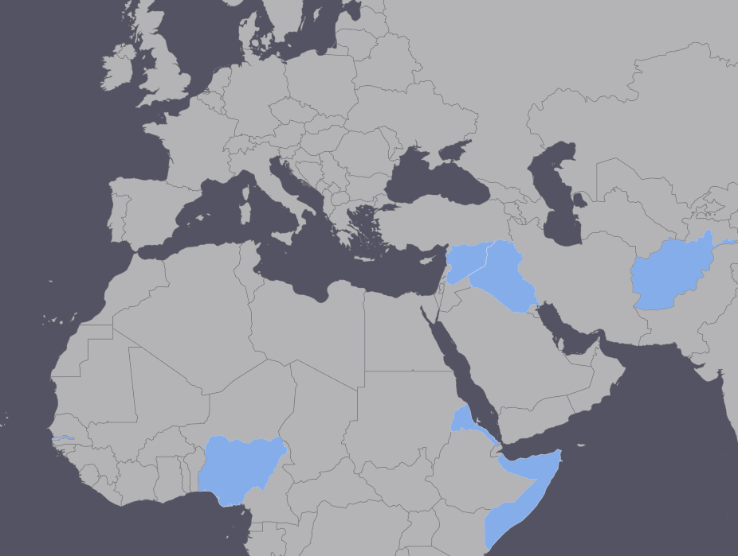
Iraq
Guerra in corso dal 2003.
Popolazione: 37 milioni di abitanti
PIL pro capite: 13817. ISU 0.654 (121).
Lingue: arabo, curdo.

Siria
Guerra civile in corso dal 2011.
Popolazione: 23 milioni di abitanti prima della guerra, circa 17 milioni, secondo le stime del 2014.
6 milioni i rifugiati, collocati principalmente nei campi profughi dei Paesi confinanti (Turchia, Libano e Giordania). Oltre 6 milioni gli sfollati all’interno del Paese.
PIL pro capite: 5040 (2012). ISU 0.594 (134).
Lingue: arabo (ufficiale), curdo, turkmeno (azero), armeno.
Afghanistan
Instabilità e susseguirsi di guerre a partire dagli anni Settanta. I talebani controllano vasti territori.
Al-Qaeda è influente in questo Paese.
Popolazione: 32 milioni di abitanti. PIL/pro capite: 1994.
ISU 0.465 (171).
Lingue: pashto, dari.
Gambia
Popolazione: 1,8 milioni di abitanti.
PIL pro capite: 1715. ISU 0.441 (172).
Lingue: inglese (ufficiale), mandinka, wolof, francese.
Somalia
Uno dei Paesi più poveri, caratterizzato dalla mancanza di uno stato di diritto, con territori controllati dalle milizie, comprese quelle di Al-Shabaab (gruppo terroristico affiliato ad Al Qaeda) e quelle del movimento secessionista nel Nord del Paese.
Popolazione: 10 milioni di abitanti. PIL pro capite: 600.
Lingue: somalo e arabo (entrambe ufficiali).
Nigeria
Ingenti riserve di petrolio nella regione del Delta del Niger, ma zone povere nel Nord del Paese, con Boko Haram che controlla vasti territori.
Popolazione: 182 milioni di abitanti (il Paese più popoloso dell’Africa).
PIL pro capite: 6121. ISU 0.514 (152).
Lingue: 521 lingue parlate; inglese (lingua ufficiale e lingua materna per la maggioranza della popolazione).
Eritrea
Servizio militare obbligatorio a tempo indeterminato. Diffuse violazioni dei diritti umani.
Popolazione: 6,4 milioni di abitanti.
PIL pro capite: 1314. ISU 0.391 (186).
Lingue: non esistono lingue ufficiali, il tigrino è parlato da circa metà della popolazione; altre lingue sono: arabo standard, inglese, italiano, afar, beja, kunama, nara, tigre.
Nota: PIL pro capite = Prodotto Interno Lordo pro capite – rappresenta il valore complessivo, espresso in dollari internazionali, dei beni e dei servizi prodotti in un dato anno, diviso per il numero degli abitanti e adattato tenendo conto della parità del potere d’acquisto; ISU = Indice di Sviluppo Umano – una statistica composita che tiene conto delle aspettative di vita, dell’istruzione e di indicatori economici.
Come raggiungono l’Europa i rifugiati?
Molti dei rifugiati che arrivano in Europa hanno trascorso anni nei campi profughi in Turchia, Libano o Etiopia. Le cattive condizioni e la mancanza di prospettive in questi campi o nei Paesi di origine sono tra i fattori che spingono queste persone a rischiare la propria vita nel tentativo di raggiungere l’Europa. La maggior parte dei rifugiati utilizza la rotta del Mediterraneo centrale o la rotta dei Balcani. Esistono inoltre altre rotte e diversi percorsi alternativi.
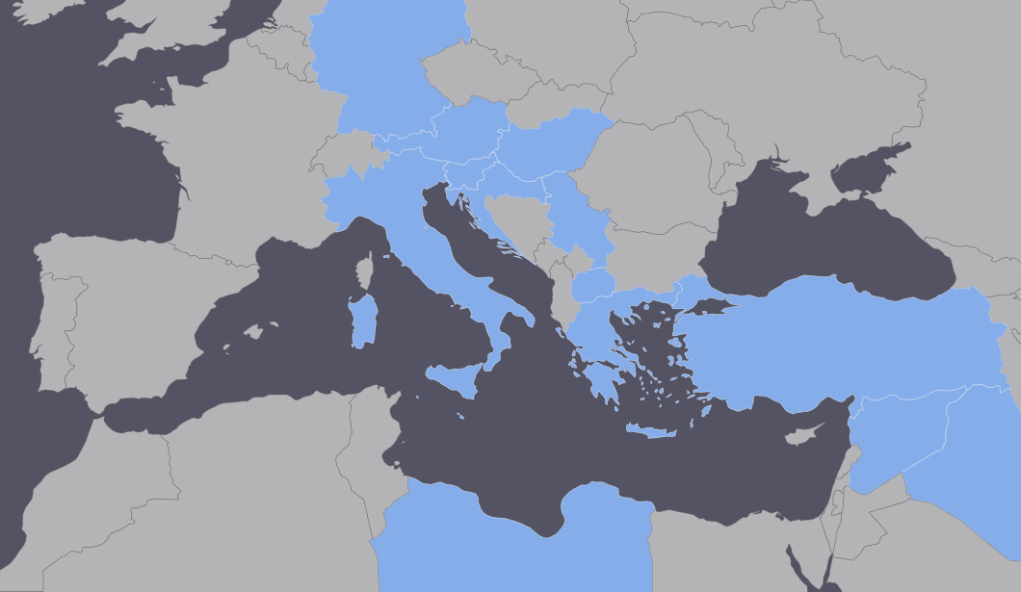
La rotta dei Balcani:
Via mare dalla Turchia alle isole greche (in particolare Kos, Samos, Chios, Lesbo) e quindi via terra attraversando la Macedonia, la Serbia, la Croazia, la Slovenia o l’Ungheria, verso l’Europa centrale, settentrionale e occidentale.
La rotta del Mediterraneo centrale:
Via terra dall’Africa sub sahariana fino alla Libia, procedendo quindi dalla costa libica alle isole italiane di Lampedusa, Sicilia o all’isola di Malta su imbarcazioni di fortuna stracariche e spesso recuperate in mare da navi italiane o dell’Unione Europea.
La rotta del Mediterraneo centrale è stata ampiamente utilizzata dai migranti provenienti dall’Africa sub sahariana sin dallo scoppio della guerra civile in Libia nel 2013. L’assenza di uno stato di diritto e l’instabilità politica in questo Paese hanno consentito alle reti di trafficanti di sfruttare coloro che erano diretti verso l’Europa. I rifugiati pagano ingenti somme di denaro (spesso accumulate raccogliendo le risorse di tutta la famiglia estesa) per essere condotti attraverso i confini o per un posto su un’imbarcazione. Migliaia di rifugiati hanno perso la propria vita in mare negli ultimi anni.
I dati aggiornati sono forniti da:
- l’Organizzazione Internazionale per le Migrazioni (OIM)
- l’Ufficio Europeo di Sostegno per l’Asilo (UESA)
- l’Istituto per la Politica di Immigrazione (IMEPO)
Reperire informazioni sul background dei rifugiati all’interno del “tuo” gruppo
Diverse possono essere le fonti di informazione da tenere in considerazione
- Le informazioni fornite dallo staff dell’istituzione o dell’organizzazione che gestisce il campo/ il centro di accoglienza o quelle fornite dai principali soggetti interessati quali, ad esempio, i mediatori culturali, gli operatori sociali o gli psicologi. Essi dispongono dei dati relativi alla nazionalità dichiarata dai rifugiati con cui lavorerai e magari anche di informazioni aggiuntive. Ricorda, tuttavia, che potrebbero non essere nella condizione di condividere con te le informazioni, per via degli obblighi di riservatezza imposti dalla loro istituzione o professione.
- Le informazioni che puoi ottenere da solo tramite Internet, leggendo articoli apparsi nei media e nei libri. Evita tuttavia di fare generalizzazioni: non pensare che ciò che troverai sia automaticamente applicabile ai componenti del tuo gruppo. Se possibile, controlla l’affidabilità delle fonti che utilizzi e confronta ciò che leggi con le informazioni provenienti da altre fonti.
Non chiedere direttamente ai rifugiati di fornire informazioni su sé stessi, sul loro Paese d’origine o sulla rotta migratoria che hanno utilizzato. Occorre chiarire loro che il tuo obiettivo è offrire supporto linguistico: non hai alcun ruolo nell’iter relativo alla procedura d’asilo. I rifugiati, tuttavia, potrebbero fornire informazioni nel corso delle attività linguistiche (durante, ad esempio, una discussione di gruppo o nei lavori che realizzeranno nel corso delle stesse attività). Tieni in considerazione tali informazioni e vedi anche lo strumento 3 – Le questioni etiche e interculturali da conoscere quando si lavora con i rifugiati per evitare conseguenze negative e impreviste.
Alcuni aspetti da tenere in considerazione quando progetti attività linguistiche (anche in questo caso, non rivolgere le seguenti domande direttamente ai rifugiati)
- La situazione nel Paese d’origine.
- Da quali Paesi provengono i rifugiati?
- Nel caso in cui esistano nei loro Paesi delle significative differenze a livello regionale, da quale regione provengono?
- Provengono da grandi città o da zone rurali?
- Quali sono le lingue parlate nella loro regione di provenienza? (Metti in relazione queste informazioni con quelle raccolte attraverso gli strumenti 38 – Il ritratto plurilingue: un’occasione di riflessione per i rifugiati e 27 – I profili linguistici dei rifugiati).
- Quali sono i principali gruppi religiosi nel loro Paese e a quale gruppo appartengono i rifugiati con cui stai lavorando?
- Nel loro Paese appartengono alla maggioranza o a una minoranza etnica? I matrimoni misti sono possibili/ inconsueti/ comuni? Sono ammessi o causano problemi?
- Come era la loro vita di tutti i giorni prima di lasciare il Paese d’origine?
- In che modo sono organizzate le famiglie nei loro Paesi? In genere, a che età ci si sposa? A che età un individuo è considerato adulto?
- Come è organizzato il sistema educativo nel Paese d’origine? Hanno frequentato la scuola? Se sì, fino a che livello d’istruzione?
- Hanno ancora la famiglia nel loro Paese? Se sì, sono in contatto con i membri della famiglia/ vorrebbero ristabilire dei contatti con loro?
B. Le cause della migrazione
- Fuga da una guerra o da una persecuzione?
- Desiderio di evitare il servizio militare?
- Desiderio di evitare un matrimonio forzato?
- Allontanamento dalla famiglia?
- Povertà estrema e mancanza di prospettive?
- Migrazione in Europa voluta dalla famiglia per aiutare coloro che rimangono a casa?
- Desiderio di ricongiungersi con la famiglia o con i membri della comunità precedentemente migrati in Europa trovando condizioni di vita migliori?
C. Le rotte migratorie utilizzate
- I rifugiati hanno trascorso del tempo in un campo profughi di un Paese al confine con quello di origine? Se sì, per quanto tempo? Dove? In quali condizioni?
- Quali Paesi hanno attraversato?
- Ci sono state delle soste più lunghe durante il tragitto? (Ad esempio: in un centro di detenzione, in un campo profughi gestito da un’organizzazione umanitaria o in Paese dove sono rimasti per trovare lavoro al fine di pagare la parte successiva del viaggio, ecc.)
- Hanno intrapreso una traversata via mare? Come è stata questa esperienza?
- Come è stato organizzato il loro viaggio? (Ad esempio: individualmente, con un gruppo della stessa comunità, hanno pagato dei trafficanti per attraversare la frontiera o imbarcarsi, ecc.)
D. L’itinerario all’interno dell’Europa
- Qual è stato il punto d’accesso in Europa? Come è stata l’esperienza del loro primo contatto?
- Quali altri Paesi europei hanno attraversato per raggiungere la loro attuale destinazione?
- Hanno viaggiato da soli, con la famiglia o con un gruppo più allargato formatosi prima o magari dopo il loro arrivo in Europa?
- Hanno presentato domanda di asilo/ protezione internazionale? In quale Paese?
- Il Paese in cui si trovano al momento rappresenta la loro destinazione finale o è solo un Paese di transito?
- Quale Paese rappresenta la loro destinazione finale e perché?
Nel caso in cui tu e/ o alcuni membri della tua famiglia abbiate avuto un’esperienza di migrazione, rifletti sugli aspetti sopra elencati, partendo dal tuo/ loro punto di vista.
Una riflessione di questo tipo ti aiuterà a comprendere quali siano le motivazioni, gli interessi e le priorità dei rifugiati all’interno del “tuo” gruppo e quali presumibilmente gli argomenti che vorranno trattare e quelli che vorranno evitare durante le attività di supporto linguistico.
Per ulteriori informazioni, consulta:
- le seguenti sezioni del sito web dell’Organizzazione Internazionale per le Migrazioni: Paesi, Notizie, Ricerca (storie);
- il sito Refworld di UNHCR;
- le seguenti sezioni del principale sito di UNHCR: Storie e Rifugiati/Risposte dei Migranti -Mediterraneo.

